МАОУ «Средняя общеобразовательная школа №54 г. Улан-Удэ»

Отчёт
о работе школьного
музейного Уголка

г. Улан-Удэ
2015 год

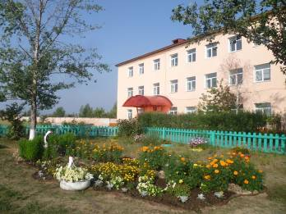
ВИЗИТНАЯ КАРТОЧКА ШКОЛЫ

МУНИЦИПАЛЬНОЕ АВТОНОМНОЕ ОБРАЗОВАТЕЛЬНОЕ УЧРЕЖДЕНИЕ

«СРЕДНЯЯ ОБЩЕОБРАЗОВАТЕЛЬНАЯ ШКОЛА № 54

г. УЛАН – УДЭ», РЕСПУБЛИКА БУРЯТИЯ

Историческая справка
1986г. – открыта начальная школа в с. Исток Иволгинского района
1991г. – основная школа
1998г. – средняя школа
2002г. – присвоен статус «Федеральная экспериментальная площадка» для реализации проекта «Построение модели гражданско-информационного общества для преобразования культурно-социальной среды на основе взаимодействия школы и микросоциума»
2007 г. – победитель ПНПО «Мунгэн сэргэ» («Серебряная коновязь»)
2008 г. – республиканская экспериментальная площадка по изучению, обобщению и распространению опыта оздоровительной работы в Республике Бурятия

Цель школы:
Обустройство внутреннего и внешнего уклада образовательного пространства (школа + микросоциум), становление новой системы взаимоотношений в школе и окружающем школу обществе.
Задачи:
- Обустройство учебного подпространства.
- Обустройство внеучебного подпространства
- Обустройство правового подпространства

ШКОЛЬНЫЙ МУЗЕЙНЫЙ УГОЛОК
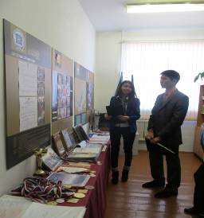
Дата основания: 2004 год
Руководитель: Кишиктуева Светлана Намжиловна, учитель истории и обществознания
Виртуальный музей МАОУ СОШ №54: http://school54ulanude.ucoz.ru/index/museumugolok/0-11
Координатор: Зандраева Сэсэг Содномовна, учитель истории
В музейном Уголке проводятся встречи с местными жителями, земляками ветеранами войны и труда, организуются тематические экскурсии, уроки мужества, выставки, музейные уроки, классные часы, вечера, дискуссии.
Вокруг музея формируются детский и взрослый актив, создаются органы самоуправления – совет музея, экскурсоводы. В нашем музейном уголке представлены экспозиции: «История школы», «Ветераны Великой Отечественной войны», «Пионеры-герои» и т.д. Также были организованы тематические экспозиции:
в 2011 году - к 350-летию добровольного вхождения Бурятии в состав России;
в 2012 году - по истории Бурятии;
в 2013 году - к 90-летию Пионерии;
в 2014 году - «Равнение на Олимпиаду». XXII Зимние Олимпийские игры в РФ.
в 2015 год - к 70-летию Победы в Великой Отечественной войне.

КРАЕВЕДЧЕСКАЯ РАБОТА В ШКОЛЕ
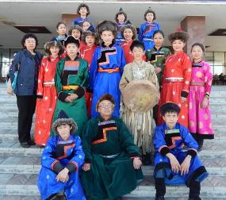
Краеведческая работа в школе – одна из важнейших в воспитании патриотизма, любви к Родине, природе, привитии эстетических и нравственных качеств. Ведь недаром в народе говорят, что на чужбине становится дорогим и камень, о который больно ударился на родине.
Познание своего края даёт понятие о его величии и красоте и рождает мысли о его будущем. А когда рождаются мысли о будущем – это тоже основание к тому, что такой человек будет любить свой край, дорожить им, будет беречь и украшать его. Краеведческая работа является одним из приоритетных направления Программы развития школы.
Школьники и педагоги совершают экскурсии, походы по родному краю, местам ратной славы, ведут описания памятников истории, культуры и природы; собирают свидетельства о событиях местной истории и людях, в них участвовавших, поддерживают связь с ними.
Цель краеведческой работы: создать оптимальные условия для изучения родного края, и воспитания чувства патриотизма, любви к Родине, гордость за её прошлое, стремление участвовать в созидательной деятельности.
Задачи:
1. Познание историко-культурных корней, осознание неповторимости малой родины, всего Отечества, его судьбы, неразрывности с ней, формирование гордости за сопричастность к деяниям предков и современников и исторической ответственности за происходящее в обществе.
2. Формирование навыков проектной, поисковой, исследовательской деятельности.
3. Воспитание чувства любви и гордости за свою малую Родину, пропаганда обычаев, традиций, достижений микрорайона, города, республики.

Изучение родного края всегда вызывает большой познавательный интерес у учащихся. Они активно занимаются изучением истории родного края (поселков Солдатский и Исток, г. Улан-Удэ, Республики Бурятия), культурных и исторических памятников на данной территории. В краеведческой работе участвует весь коллектив школы, работа ведется в течение всего учебного года, в летний период работа по изучению родного края продолжается в лагере дневного пребывания, также в ходе реализации проектов по организации летнего отдыха и оздоровления детей, в туристических, поисковых и исследовательских экспедициях. Школа имеет большой опыт по организации поисково-исследовательской работы, ежегодно учащиеся школы выезжают в различные районы нашей республики. Одним из ключевых направлений исследования становится изучение конкретных человеческих судеб, в первую очередь «близких» людей, земляков, членов семьи, изучение повседневности, обыденной жизни с её живыми подробностями. Шире стали использоваться архивные документы, материалы музеев и библиотек. Материал, собранный учащимися, родителями и педагогами, систематизируется, выставляется в музейном Уголке школы.
Музейный Уголок создан в 2004 году, деятельность реализуется через различные формы экспозиционно-выставочной и массово-просветительской работы. Созданы отделы быта и культуры народов Бурятии, истории поселков Солдатский и Исток, Великой Отечественной войны. Работа в Уголке ведется под руководством учителя истории Кишиктуевой Светланы Намжиловны. Члены Совета музейного уголка, учащиеся школы, серьёзно и результативно занимаются краеведческой работой, изучают историю и культуру Бурятии, участвуют в этнографических экспедициях, проводят экскурсии для учащихся школы, занимаются сбором краеведческого материала, оформляют и систематизируют их, подготавливают экспозиции.
Также школа проводит большую работу по проведению различных культурно-массовых мероприятий. Традиционно школа является организатором праздника «Сурхарбан», в котором принимают участие не только жители поселков Солдатский и Исток, но и представители других поселков Советского района: п. Аэропорт, п. Стеклозавод, п. Тулунжа и других. Ежегодно школа активно участвует в праздновании Масленицы на Левобережье и других народных и календарных праздников.
Каждый класс получает задание по изучению и сбору материалов о народных праздниках, таких как «Сагаалган», «Пасха», «Масленица», по изучению народного творчества местных мастериц: вышивка картин и ковров, ткачество ковров и половиков, вязание, валяние войлока и других. Отчёт о проделанной работе находит своё отражение в публичных докладах, совместных творческих выставках взрослых и детей, в уроках – праздниках, посиделках, в смотрах художественной самодеятельности. Знания, полученные в результате поисковой работы, используются при изучении программного материала, привлекаются экспонаты и другие материалы по истории быта, культуры, истории Великой Отечественной войны, поселков, района, города, республики. По этим материалам в музейном Уголке подготавливаются различные тематические экспозиции.
Школа активно сотрудничает с учреждениями дополнительного образования, музеями, предприятиями города. Учащиеся школы принимают активное участие в выставках, конкурсах, фестивалях, проводимых Республиканским эколого-биологическим центром учащихся, Республиканским центром эстетического воспитания учащихся, Республиканским Центром детского и юношеского туризма и краеведения,
Городской станцией юных туристов, Домом детского творчества Советского района.
В 2014-2015 учебном году все мероприятия посвящены 70-летию Победы в Великой Отечественной войне, учащимися школы ведется работа по изучению военно-исторического наследия родного края, боевых и трудовых достижений жителей Бурятии в годы войны, материала о членах своей семьи, фронтовых т трудовых буднях, их судьбе в военное и довоенное время.

Поисково-исследовательская работа по изучению родного края
В настоящее время повсеместно наблюдается возрастание интереса к истории родной семьи, истории малой родины. На высоком уровне в школе организуются поисково-исследовательская работа. Материалы и результаты работы учащихся становятся основой для оформления экспозиций в школьном музейном Уголке. В течение учебного года ведется работа по изучению краеведческого материала, в каникулярное время реализуются разные проекты, организуются поисковые экспедиции по районам Республики Бурятия. Разновозрастные группы учащихся вместе с руководителями и родителями выезжают в разные районы – идет так называемый полевой период, когда участники экспедиции встречаются с интересными людьми, изучают достопримечательности, ведут поисковую работу и т.д. Затем ведется большая работа: обработка результатов, реализация различных проектов, представление материалов экспедиции на научно-практических конференциях, конкурсах, подготовка экспонатов для музейного Уголка и т.д.
Учащиеся нашей школы уже побывали во многих районах республики, ездили в Селенгинский, Кабанский, Кижингинский, Заиграевский, Мухоршибир-ский, Селенгинский, Тункинский, Окинский, Тарбагатайский, Еравнинский районы, г.Иркутск, г.Кяхта, приняли участие в экспедициях и научно-исследовательских конференциях в Монголии и Китае. Велась работа по изучению исторических памятников, памятников архитектуры, изучению топонимики, фольклора, климатических условий, флоры и фауны и т.д.
В текущем учебном году планируются выезды учащихся с целью изучения вклада жителей Бурятии в дело Великой Победы, посещение мест, связанных с жизнью и деятельностью Героев Советского Союза, известных воинов из Бурятии, экскурсии по местам Боевой Славы, с жизнью бурятских писателей, поэтов, драматургов, в произведениях которых отражены боевые и трудовые подвиги бурятского народа.
Также в течение учебного года проведены и запланированы на каникулы экскурсии по городу улан-Удэ, на сельскохозяйственные и промышленные предприятия, учреждения, которые работали во время войны.
Ведется работа по изучению биографии ветеранов войны и тыла, проживающих на микрорайоне школы, п. Солдатский и Исток.
Совместно с ветеранами, жителями поселков разработаны и реализуются проекты «Вклад моей семьи в историю Великой Отечественной войны», «Спасибо Вам, ветераны!», проводятся акции «Георгиевская лента», «Звезда Победы».

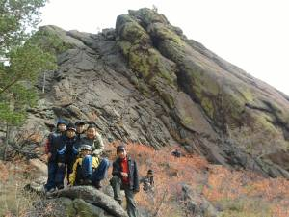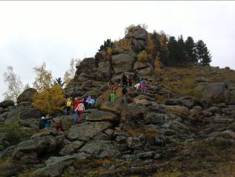
Экспедиция в Мухоршибирский район. Меркитская крепость.

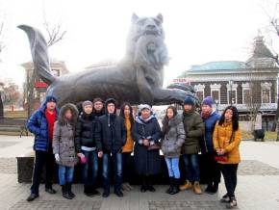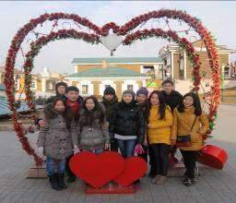

г.Иркутск

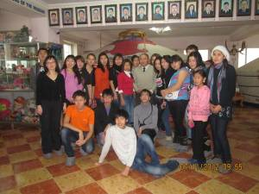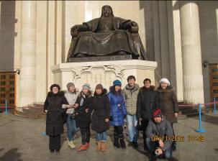

Монголия

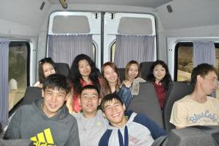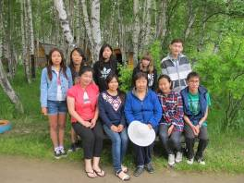

Выезд в Кабанский район

Культурно-массовая работа

МАОУ СОШ № 54 имеет статус федеральной экспериментальной площадки по теме «Построение модели гражданского информационного общества для преобразования культурно-социальной среды на основе взаимодействия школы и микросоциума», ведется большая работа по проведению мероприятий на микрорайоне, осуществлен выход социокультурной деятельности за пределы «территории трех поселков» до районных масштабов (Левобережье, Советский район г. Улан-Удэ). Разработаны и апробированы сценарии народных праздников и гуляний для «консолидации» жителей трех поселков Исток, Солдатский, Поселье Иволгинского района РБ – Сагаалган, Масленица, Сурхарбан.
Традиционно школа организовывает спортивные праздник и, такие как «Шара набшаханай наадан», «Хабарай наадан», «Сурхарбан», в котором принимают участие жители Советского района. Проводятся соревнования по вольной борьбе, стрельбе из лука, легкой атлетике, перетягиванию каната и спортивным играм.
Также школа является одним из активных участников праздника «Масленица» на Левобережье. Ежегодно учащиеся, родители и учителя принимают активное участие в подготовке конкурсов, игр, забав, оформляют блинные столы. Задолго до праздника учащиеся под руководством учителей разучивают песни, частушки, готовят театральные представления, изучают историю праздника.
Большая подготовка, изучение краеведческого материала, обычаев и традиций ведется также при подготовке к празднику «Сагаалган». Дети учатся играть в такие национальные игры, как «Шагай», «Дуу андалдаан», разучили ёхор, готовят театрализованное представление. Ребята принимают активное участие в районном конкурсе «Гэсэр – Дангина», занимают призовые места.

Массовые мероприятия

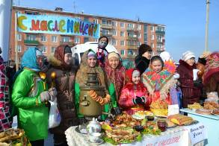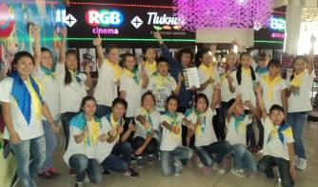
Масленица Флеш-моб

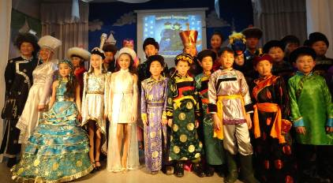
Сагаалган

Мероприятия, посвященные Дню Победы

Празднование Дня Победы – один из самых важных мероприятий в школе. В 2015 году детско-ветеранскому движению «Бригантина», созданному в нашей школе, исполняется 14 лет. Школа знает и помнит о ветеранах войны и тыла, проживающих на микрорайоне. Ежегодно проводятся мероприятия, посвящение празднованию Дня Победы, Час Мужества, Вахта памяти, смотр строя и песни. Ребята знакомятся со станицами ратного и трудового пути ветеранов, оформляют планшеты, альбомы, оказывают тимуровскую помощь по необходимости. Тимуровской работой занимаются учащиеся 5-9 классов.
В данное время на микрорайоне школы проживают 2 ветерана – участника войны и 54 ветерана тыла. Микрорайон нашей школы представлен частным сектором. Ребята оказывают адресную посильную помощь семьям ветеранов, участников тыла: колют и складывают в поленницы дрова, моют окна, помогают в подготовке грядок, уборке урожая, уборке территории, несколько лет разносили газету «Бурятия». Совет «Бригантины» разрабатывает план проведения мероприятий по работе с ветеранами, которые согласуются с председателями Совета ветеранов Некрасовой Галиной Семеновной и Цыреновой Надеждой Бадмаевной.
В 2014-2015 годах проведена работа по сбору материалов для издания 10 тома «Книги Памяти Республики Бурятия», сбору информации о ветеранах войны для увековечивания их имен на памятной стеле в п. Степной. Также ведется работа по созданию фотоальбома о ветеранах. Оформлены планшеты, тематические папки.
Для проекта «Живая Книга Памяти», разработанного в Советском районе г. Улан-Удэ, сняты 4 видеоролика о ветеранах войны, тыла. Также ведется работа по созданию видеороликов, презентаций, творческих работ. О ветеранах, прошедших и переживших войну, мы пишем сочинения, бережно храним их воспоминания, копии писем и документов, фотографии. Уже ушли из жизни многие герои этих рассказов.
О них нет ни книг, ни фильмов, но осталась память в нашем школьном музейном Уголке. Здесь размещены исторические экспонаты, материалы о земляках, участниках Великой Отечественной войны, документы, рефераты учащихся, проходят Уроки Мужества, оформлены экспозиции «Наши земляки в годы Великой Отечественной войны».
Школьный музейный Уголок был создан с помощью ветеранов. Первыми экспонатами стали их документы, личные вещи. Например, внучка ветерана войны Доржиева Цыден-Еши Гармажаповича принесла много личных вещей и документов, это и письма с фронта, и переписку с поисковым отрядом «Красные следопыты» из Орловской области. Также на временное хранение ежегодно родственники передают боевые и юбилейные награды ветеранов, личные вещи.
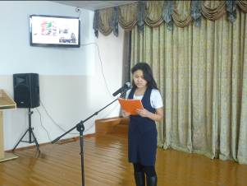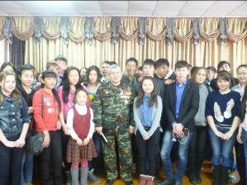
Урок Мужества

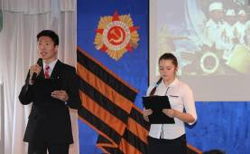

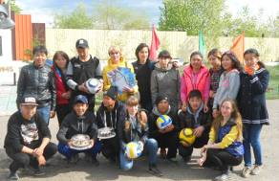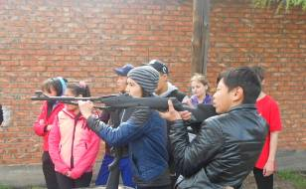

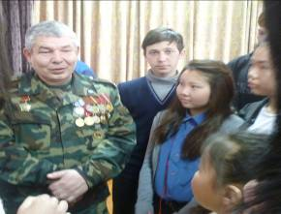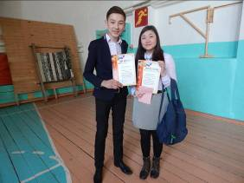

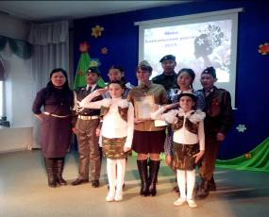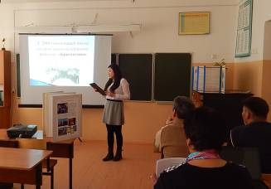

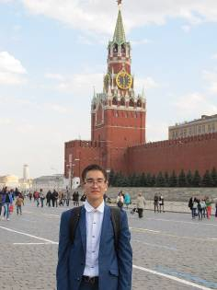
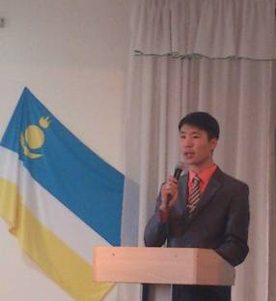

Экспозиции в музейном Уголке
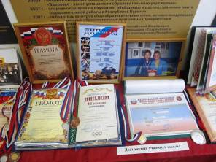
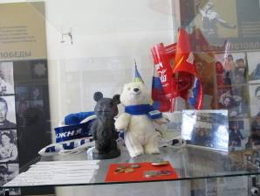

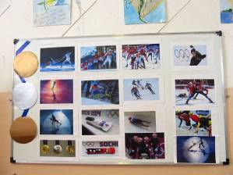
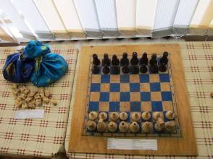

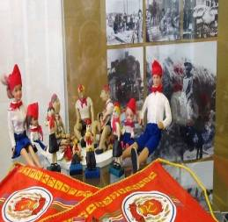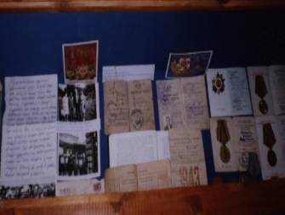

Результативность работы

С 13 по 16 мая 2013 года Гарматаров Дмитрий, учащийся 10 класса, принимал участие во II Республиканском слете юных музееведов, посвященном Международному Дню музеев и 90-летию со дня образования Республики Бурятия. Сайт "Солдат Огненной дуги: Доржиев Цыден-Еши Гармажапович" расположен по адресу http://musey-school54ulan-ude.esy.es/, посвящен участнику Курской дуги. Гарматаров Дмитрий занял I место в секции №4 "Четвертое измерение" - виртуальный музей.

9 мая 2013 года был объявлен ежегодный международный интернет-конкурс "Страницы семейной славы-2013". Гарматаров Дмитрий, учащийся 11 класса, принял участие в конкурсе с сайтом «Солдат Огненной дуги: Доржиев Цыден-Еши Гармажапович», расположенный по адресу http://musey-school54ulan-ude.esy.es/. Дмитрий награжден Дипломом Лауреата II степени.

В сентябре - октябре 2013 года МУ «Комитет по образованию г. Улан-Удэ» совместно с МАОУ ДОД «Городской центр детско-юношеского туризма» провел Городской заочный конкурс виртуальных музеев «Марш Победы!», посвященный 70-летию разгрома советскими войсками немецко-фашистских войск в Курской дуге. Гарматаров Дмитрий (руководитель Цыренова Т.С.) принимал участие в конкурсе. Сайт "Солдат Огненной дуги: Доржиев Цыден-Еши Гармажапович" занял I место.

В ноябре - декабре 2013 года прошел районный конкурс видеопрезентаций школьных музеев. Нимбуев Гэсэр занял III место.

В декабре 2014 года прошел районный конкурс сочинений «Герои войны».
Брянский Филлип и Глебова Анна представили творческие проекты. Награждены Грамотой Администрации Советского района г.улан-Удэ.

На III Городские Верхнеудинские чтения «История и личность» Миткеева Анна представила работу на основе материалов из фондов музейного Уголка и заняла 1 место в номинации «Тимуры XXI века». Жалсараева Сэржена заняла 2 место в секции «В тылу».

Во II Всероссийском конкурсе «Семейный котел», посвященном 70-летию Победы приняли участие Очирова Алина, Очирова Д.В и Якимова А.А., классный руководитель 4 кл. Награждены Дипломами участников.

В конкурсе социально-значимых проектов, проведенном в Иволгинском районе, приняли участие Миткеева Анна и Дамбаев Эрдэни, представили проекты по работе с ветеранами, заняли 1 и 2 места.

